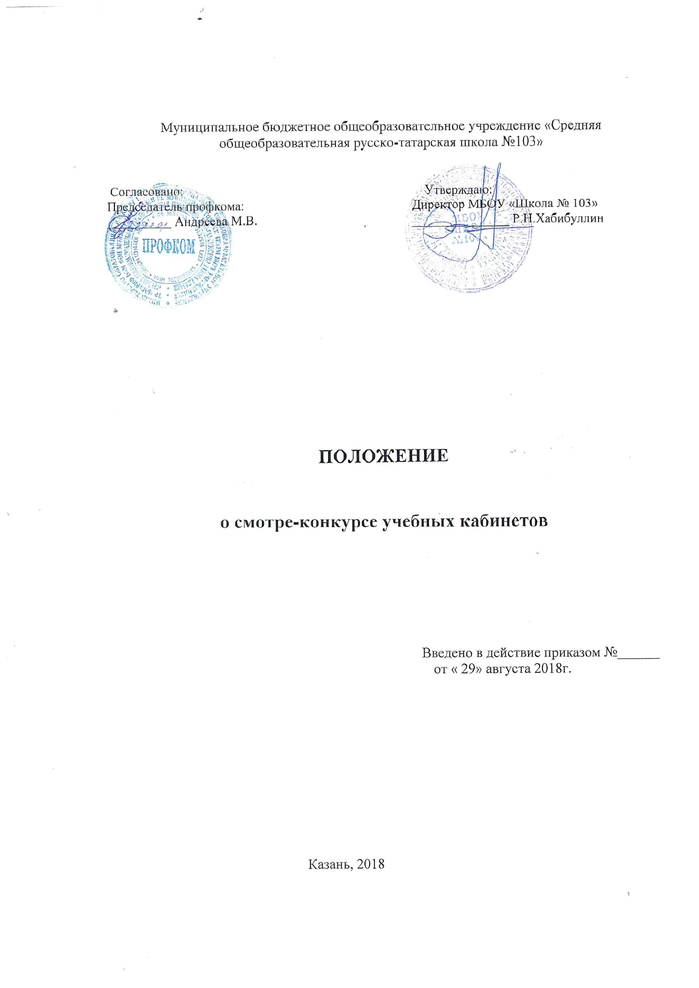

Настоящее положение разработано в соответствии с Федеральным Законом Российской Федерации от 29 декабря 2012 года № 273-ФЗ «Об образовании в Российской Федерации», приказом Министерства образования и науки Российской Федерации от 06.10.2009 № 373 «Об утверждении и введении в действие федерального государственного образовательного стандарта начального общего образования».
Срок данного положения не ограничен. Положение действует до принятия нового.

Данное положение регламентируют организацию внеурочной деятельности обучающихся в соответствии с требованиями ФГОС второго поколения для начальной школы.
- Общие положения.
  - Учебный кабинет - это учебно-воспитательное подразделение средней общеобразовательной школы, являющееся средством осуществления образовательной программы, обеспечивающее оптимальные условия для повышения уровня образования обучающихся.
  - Оснащение кабинета включает в себя: учебно-наглядные пособия, учебное оборудование, приспособления для практических занятий по предмету, технические средства обучения.
  - Занятия в кабинете должны служить:
активизации мыслительной деятельности обучающихся;
формированию навыков использования справочных материалов, навыков анализа и систематизации изученного материала;
формированию прочных знаний по предмету, их практическому применению.
развитию у учащихся способностей к самоконтролю, самооценке и самоанализу;
воспитанию высокоорганизованной личности
  - Учебная нагрузка кабинета должна быть не менее 36 часов в неделю.
  - Условия смотра-конкурса учебных кабинетов разработаны в соответствии с Уставом школы, требованиями СанПиН, правил безопасности при организации обучения и труда, Правил внутреннего трудового распорядка, соответствующих локальных актов школы.
  - Данное положение определяет цель, задачи, содержание, условия и сроки проведения смотра- конкурса учебных кабинетов.
1.7. Данное положение определяет состав участников смотра-конкурса: педагоги
2. Цель и задачи смотра-конкурса.
2.1. Цель - выявление соответствия состояния учебных кабинетов необходимым условиям организации образовательного процесса.
2.2. Задачи смотра-конкурса:
- проверка соблюдения санитарно-гигиенических и валеологических требований;
- контроль за соблюдением требований безопасности при организации обучения и труда;
- проверка необходимого комплекса нормативных документов, учебно-методического обеспечения, материалов и сырья для организации образовательного процесса.
3. Организация смотра.
  - Организатором конкурса выступает администрация МБОУ «Школа №103»
1.1. Состав комиссии:…
4. Критерии оценки учебных кабинетов.
Оценивание производится по 5-бальной шкале по следующим направлениям и критериям:
- Наличие в кабинете нормативных документов (ФГОС, календарные планы, измерители, требования и др.), регламентирующих деятельность по реализации образовательной программы по предмету.
- Укомплектованность кабинета необходимым учебным оборудованием (в соответствии с перечнем).
- Состояние и порядок хранения оборудования в кабинете.
- Обеспеченность методическими материалами (справочно-информационной, научно-популярной, художественной литературой), учебными и дидактическими пособиями, сырьем для самостоятельных работ и практических занятий.
- Порядок систематизации и хранения данной литературы, пособий, сборников (картотека).
- Наличие папок (иных хранилищ) со сменным материалом для стендов (наглядность); качество систематизации этих материалов.
- Культура оформления этих материалов.
- Наличие и состояние технических средств обучения, обеспечение условий для их использования и хранения в кабинете (в соответствии с перечнем).
- Наличие положения о структурном подразделении, объединении.
- Наличие должностной инструкции.
- Наличие дополнительной образовательной программы.
- Соответствие календарно-тематического планирования учебно-тематическому плану программы.
- Наличие журналов учета работы, их соответствие положению о правилах ведения журнала педагогом.
- Наличие списков детей.
- Наличие расписания, графика работы педагога.
- Наличие материалов, отражающих результаты работы коллектива.

4.2.Эстетика оформления учебного кабинета.
- Окраска кабинета с учетом степени солнечного освещения и цвета мебели.
- Соблюдение определенного (единого) стиля в оформлении кабинета.
- Привлекательность содержания материалов на стендах и способ их размещения (включая сменность информации и отсутствие на передней стене учебного кабинета материалов, отвлекающих внимание обучающихся и создающих психологический дискомфорт).
- Оформление рабочего места педагога.
5.Требования к документации кабинета
5.1. Паспорт учебного кабинета.
5.2. Инвентарная ведомость на имеющееся оборудование.
5.3. Правила техники безопасности работы в учебном кабинете и журнал инструктажа обучающихся по технике безопасности.
5.4. Правила пользования кабинетом информатики обучающимися
5.5. График занятости кабинета.
5.6. Состояние учебно-методического обеспечения кабинета информатики
5.7. План работы кабинета на учебный год и перспективу (утверждается директором школы).
- Соблюдение правил техники безопасности и нормативных санитарно-гигиенических
требований.
- Наличие в кабинете инструкций по технике безопасности, запись в журналах учета работы педагога об инструктаже обучающихся по соблюдению норм техники безопасности.
- Инструктаж педагога по технике безопасности.
- Наличие акта-разрешения на эксплуатацию учебного кабинета.
- Наличие необходимых инструкций по технике безопасности на проведение соответствующих видов деятельности.
- Наличие наглядно оформленных правил поведения в учебном кабинете, отражающих специфику занятий детей.
- Наличие графика проветривания помещения.
- Организация питьевого режима.
- Наличие аптечки, информация о телефонах детских поликлиник.
- Наличие первичных средств пожаротушения.
- Исправность электропроводки.
- Наличие предупредительных надписей на розетках и другом электрооборудовании.
- Уровень освещенности кабинета, соответствие функционирования приборов освещения СанПиН (включая бесшумное функционирование всех светильников, наличие закрытых плафонов и дополнительного освещения у доски).
- Санитарное состояние: чистота помещения и мебели.
- Соответствие мебели росту обучающихся, расстановка мебели в соответствии с требованиями СанПиН.
- Наличие в кабинете комнатных растений и их размещение согласно нормам СанПиН (в кабинете не должно быть цветов высотой более 20 см и количеством – более 2-3 горшков на подоконнике).
- Правильное размещение штор в кабинете (темные шторы в простенках, тюль должен доходить только до середины окна).
- Соблюдение соответствия численности обучающихся гигиенической норме вместимости кабинета (при высоте 3,5 м норма на одного обучающегося – 1,43 кв.м., 3 м – 1,7 кв.м., 2,5 м – 2,2 кв.м.).
- Своевременное прохождение педагогом медицинского обследования и наличия соответствующих отметок в медицинской книжке.
7. Сроки проведения смотра-конкурса.
5.1. Смотр-конкурс состоится 15-16 апреля
8. Оценка деятельности кабинета. Подведение итогов смотра-конкурса.
8.1. Выполняется на основании «Положения о ежегодном смотре-конкурса учебных кабинетов» один раз в год.
8.2. По результатам смотра подводятся итоги и определяются кабинеты, подлежащие оплате и размер оплаты.
8.3. Подведение итогов смотра-конкурса будет проводиться 19 апреля
8.4. По итогам конкурса представителем комиссии составляется справка, об итогах конкурса издается приказ директора школы.
8.5. Оргкомитет конкурса учреждает денежные премии из стимулирующего фонда учреждения в следующем размере:
1 место – …; 2 место – …;
3 место – …; за участие – …

